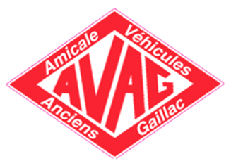
RETRO-MOBILE GAILLACOIS
Dimanche 12 août 2018

15ème rassemblement de véhicules anciens

- Rallye-découverte (environ 40 km).
- Balade des pétrolettes (cyclos et motos).
- Exposition gratuite de véhicules au centre-ville de Gaillac.
- Rétro-cyclo-tour (évocation d’une course cycliste des années 60).
- Stands de produits du terroir et d’automobilia.

- Apéritif et repas (sur réservation) sous chapiteau, sur la place.
- Animations, jeux.
- Présentation des voitures sur le podium.

Bulletin d’inscription au Rétro-Mobile Gaillacois
du 12 août 2018 à Gaillac (Tarn)

Exposition statique gratuite pour tous les véhicules anciens
Participation au rallye : 2 repas offerts pour l’inscription d’un véhicule

NOM : | Prénom :
Adresse :
Téléphone fixe : | Portable :
E-mail :
Club :
Véhicule : |  | Année :

Inscription Rallye / Réservation Repas | Tarif | Nbre de personnes | Montant
Une inscription par véhicule + 2 repas offerts | 40 € |  | 40 €
Réservation repas dimanche midi | 18 € | x | =
Réservation repas enfant <12 ans | 8 € | x | =
Total |  |  | =

L’inscription comprend la plaque de rallye, le road-book pour le rallye-découverte, un cadeau et deux repas.

Bulletin à retourner, accompagné de votre règlement (chèque à l’ordre de l’AVAG) avant le 4 août 2018 à :
AVAG – Rétro Mobile, chez M. Régis CEBE, 2 rue de l’Autan – 81990 PUYGOUZON

Contacts : Daniel REMY-CAROL (Président) : 06 28 36 12 43 – Régis CEBE (Secrétaire) : 06 98 87 03 58
Mail : avag81@orange.fr - Site internet : www.avag81.com

